小五班每日动态
每一个小日子
2024.4.8 周一 阴雨
记录人：陈鸿
※一日活动篇
◎今日来园人数：22人。
◎早点：牛奶、松香橙蛋糕。
◎午餐：燕麦饭、素鸡炒红烧肉、山药木耳炒莴笋、豌豆苗豆腐汤。
◎水果：西梅、羊角蜜。
◎午点：小米南瓜粥。
序号 | 姓名 | 打招呼 | 自主放物品 | 午饭情况 | 午睡情况 | 午点情况 | 大便情况
1 | 吴彧辰 | ☆ | ☆ | ☆ | ☆ | ☆
2 | 何清墨 | △ | ☆ | ☆ | ☆ | ☆
3 | 吴歆悦 | ☆ | ☆ | ☆ | ☆ | ☆
4 | 马朵艺 | ☆ | ☆ | ☆ | ☆ | ☆
5 | 冯梦瑶 | ☆ | ☆ | ☆ | ☆ | ☆
6 | 刘芷桐 | ☆ | ☆ | ☆ | ☆ | ☆
7 | 张妤 | ☆ | ☆ | ☆ | ☆ | ☆
8 | 周泽琦 | △ | ☆ | ☆ | ☆ | ☆
9 | 梁宇润 | △ | ☆ | ☆ | ☆ | ☆
10 | 于悠 | ☆ | ☆ | ☆ | ☆ | ☆
11 | 郭瑞晨 | ☆ | ☆ | ☆ | ☆ | ☆
12 | 黄宇哲 | ☆ | ☆ | ☆ | ☆ | ☆
13 | 冯文尧 | ☆ | ☆ | ☆ | ☆ | ☆
14 | 孙瀚哲 | ☆ | ☆ | ☆ | ☆ | ☆
15 | 张子熠 | ☆ | ☆ | ☆ | ☆ | ☆
16 | 刘宸汐 | ☆ | ☆ | ☆ | ☆ | ☆
17 | 吴曦陌 | △ | ☆ | ☆ | ☆ | ☆
18 | 叶宸泽 | ☆ | ☆ | ☆ | ☆ | ☆
19 | 方书彦 | △ | ☆ | ☆ | ☆ | ☆
20 | 邱梓安 | ☆ | ☆ | ☆ | ☆ | ☆
21 | 霍学辰 | △ | ☆ | ☆ | ☆ | ☆
22 | 陆明轩 | ☆ | ☆ | ☆ | ☆ | ☆
打招呼：能主动跟老师打招呼☆，提醒后打招呼△
自主放物品：能够将水杯放在水杯架上，把物品摆放在抽屉里☆
午饭情况：能够独立把饭菜吃完☆
午睡情况：能够在1点前入睡☆
午点情况：能够独立把午点吃完☆

※户外游戏篇
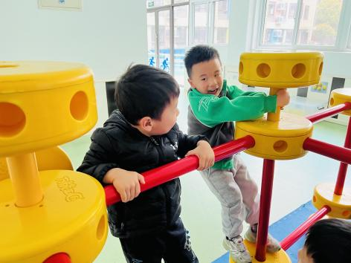 | 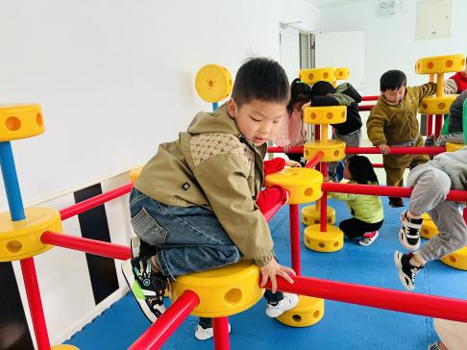
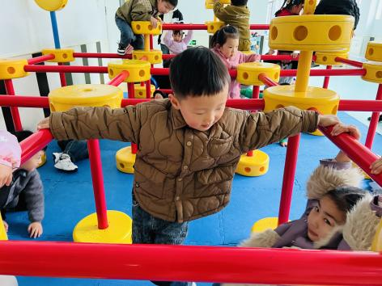 | 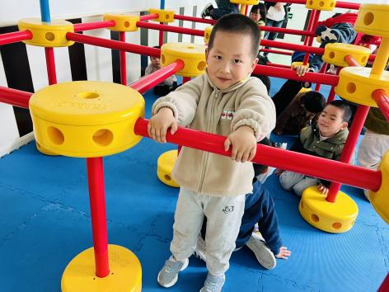

※集体活动篇
美术：小蜗牛
本节活动是一节临摹类的绘画活动，临摹的主题为蜗牛。蜗牛构图简单，它有圆圆的坚硬的壳，壳上有漂亮的花纹，还有一个小脑袋、触须、躯干，还有一条短尾巴。本次活动引导孩子先观察蜗牛外形，然后画出椭圆形，在椭圆形上画出蜗牛壳上的花纹以及蜗牛头、触须和尾巴。
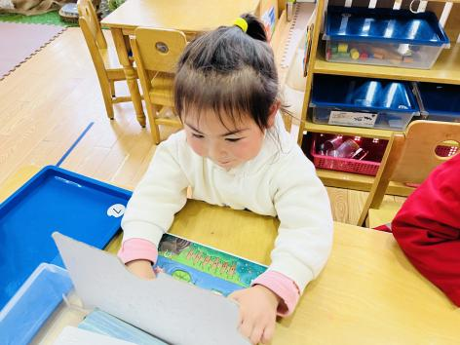  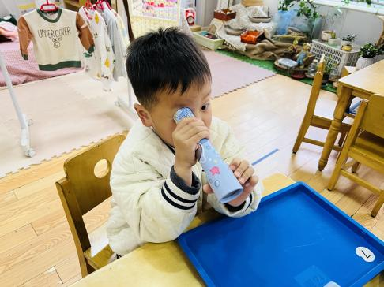  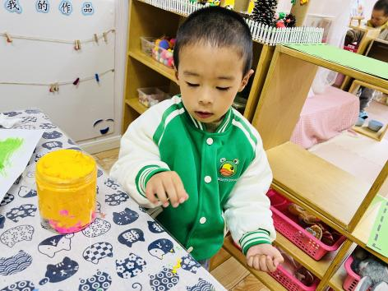  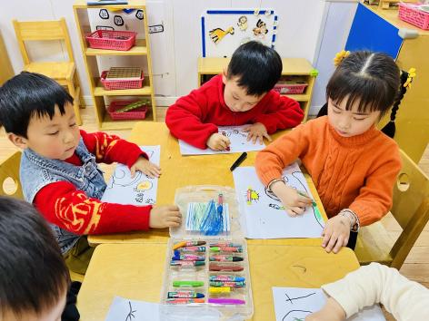 | 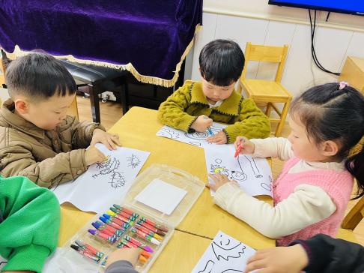
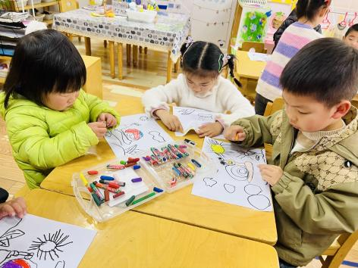 | 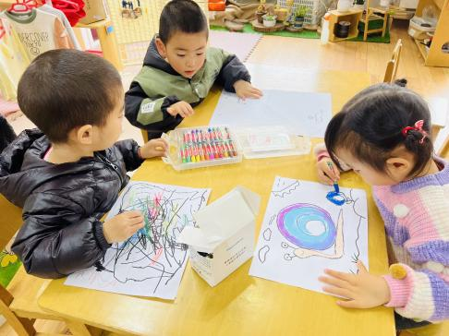

※温馨提示篇
★最近天气一冷一热，请注意给小朋友穿合适的衣服哦。

